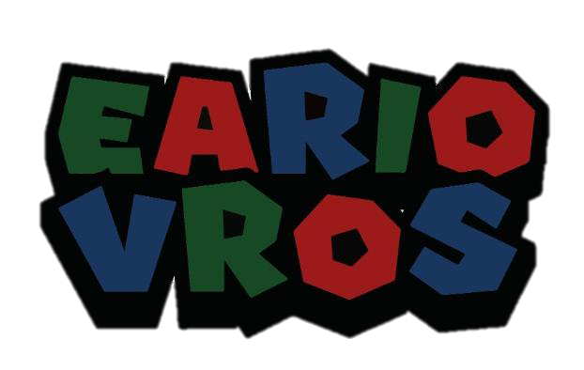

18 DE FEBRERO DE 2020

EARIO VROS.

DOCUMENTO DE INVESTIGACIÓN

MULTIMEDIA

ABSTRACT.

Dentro del siguiente documento, se presenta la investigación realizada para la creación de un juego de video. Dicho juego fue creado con ayuda del motor de juegos danés; Unity, todo esto con el fin, de poner en práctica los conocimientos adquiridos dentro de las aulas escolares, pero no solo eso, sino también para motivarnos a la búsqueda de conocimiento que servirá para complementar el proyecto, utilizando métodos no conocidos y/o alguna herramienta que nos ayude con el desarrollo de este. El proyecto en cuestión fue creado bajo el lenguaje de C#, lenguaje que se nos acomodaba a nuestros conocimientos. El videojuego que lleva como nombre “Earios Vros” se encuentra publicado dentro de una ruta dentro de *GitHub*.

La ruta en la cual se encuentra el proyecto es la siguiente:

[*https://github.com/MariaBarraza/EarioVros*](https://github.com/MariaBarraza/EarioVros)

# ANTECEDENTES.

Desde los principios del nuevo milenio, la rama de los videojuegos ha comenzado a tomar un importante posicionamiento dentro del mercado internacional, creciendo de manera inverosímil, ya que su uso no se encasilla únicamente para el entretenimiento personal, sino que ahora funciona como complemento para materiales didácticos sin importar a la rama laboral en la que se implemente, siendo *Unity*, uno de los principales motores para la creación de estos.

Con esto presente y conociendo el estereotipo que rodea a los estudiantes de la carrea de Ing. en producción multimedia, los cuales por el perfil que manejan, son encasillados como *amantes de los videojuegos*, pero no solo son encasillados en ese

concepto, sino también se estereotipan (erróneamente) como diseñadores gráficos, gracias a la creatividad de estos y a la facilidad de creación de ilustraciones con diferentes programas, pero cuentan con un perfil mucho más amplio del conocido, donde la creación de juegos de videos o gráficos para estos entran dentro de los conocimientos de estos alumnos.

Para sacar provecho a los conocimientos básicos / intermedios / avanzados de diseño, así como de la programación, específicamente del lenguaje *C#*. Se realizó un juego desde cero, creando escenarios, *backgrounds*, personajes, todo esto utilizando la vectorización que facilito dos programas, tales como Photoshop e ilustrador, ambos de la familia adobe.

Eario Vros es un juego plataforma en el cual, el jugador es el encargado de controlar al leñador que lleva de nombre Eario, su objetivo es llevar al personaje principal a la meta final, esquivando una serie de trampas visibles e invisibles que se encuentran dentro del juego, todo esto tiene como objetivo el

# DESARROLLO.

Para poder llevar a cabo la creación de este juego de video *(Eario Vros)* es necesario contar con un conjunto de tecnologías configuradas en los equipos de trabajo, ya que dicho proyecto, fue llevado a cabo por más de una persona, las cuales por lo general se encontraban trabajando a distancia, entre las cuales se encuentran las siguientes.

Git.

Esta herramienta es un sistema de comandos de consola que maneja el control de versiones de un proyecto, el cual está hosteado en un servidor remoto del cual

podemos hacer clones locales en nuestro PC, modificarlos y trackear los cambios para publicarlos en este servidor remoto. Esta herramienta es utilizada en el proyector con el fin de llevar el control del desarrollo de nuestras versiones y así tener un mejor flujo de trabajo.

Para el host del proyecto, se maneja un repositorio de GitHub, ya que cuenta con un servicio de almacenamiento gratuito de gran capacidad.

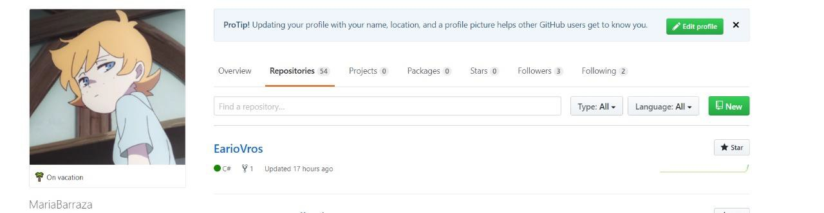

Visual Studio Code (VS Code)

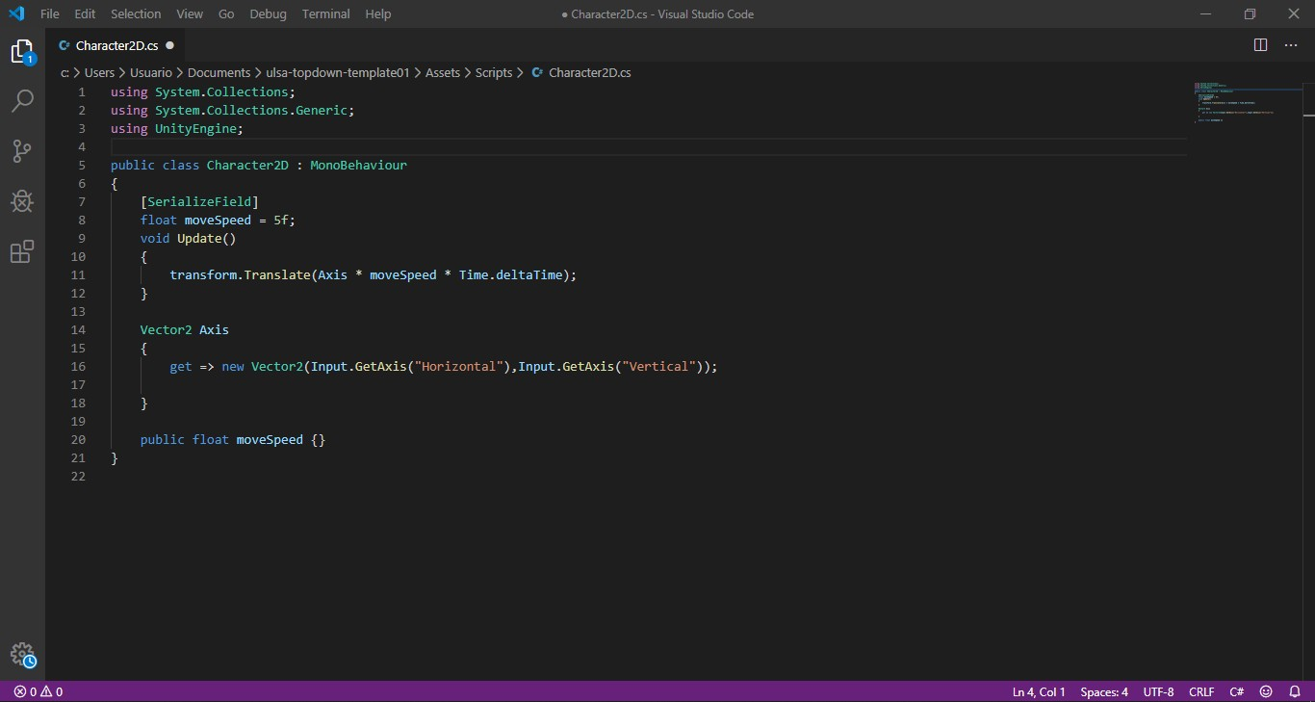Este programa correspondiente a un editor de código con gran importancia estos últimos años, gracias a su facilidad de multitareas, así como también a su capacidad de soporte de compiladores externos, sin contar que tiene una línea de comandos powershell integrada con la que podremos trabajar fácilmente sin tener abierta la consola de forma externa.

Fuera de la codificación, dos programas de diseño fueron los necesarios para la creación de los *assets* utilizados dentro del video.

Adobe Ilustrator.

Este programa es un editor de gráficos vectoriales en forma de taller de arte que trabaja sobre un tablero de dibujo, conocido como «mesa de trabajo» y está destinado a la creación artística de dibujo y pintura para ilustración. Dicho programa fue seleccionado por manejar un sistema de capas el cual facilitaría el proceso de diseño y/o movimientos que realizarían los personajes en pantalla.

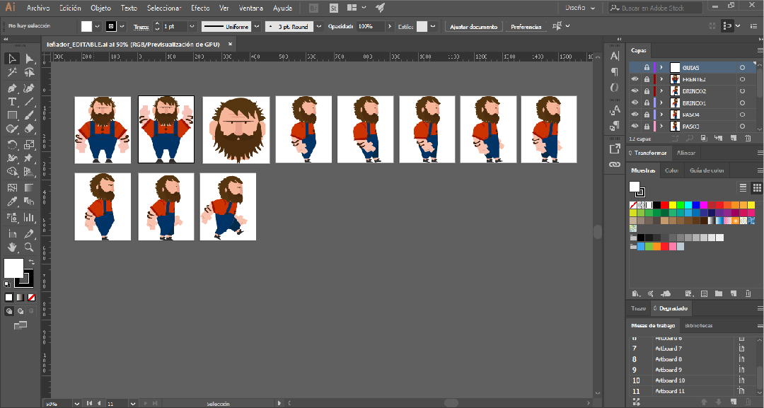

Al ser un juego creado desde cero, la creación de cada movimiento es necesario para el funcionamiento de este. Así como también el uso de librerías complementarias para lograr un mejor flujo de juego.

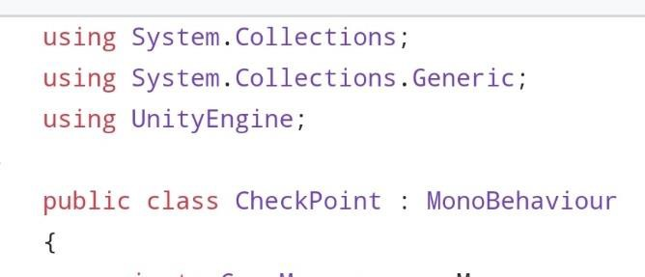

Librerías utilizadas.

Script del movimiento del personaje.

El personaje es capaz de realizar movimientos hacia la izquierda y derecha, así como también es capaz de saltar.

Script del movimiento del enemigo.

Al igual que el personaje principal, los villanos del juego tienen la capacidad de

moverse de izquierda a derecha, solo que aquí, estos no cuentan con la capacidad de

saltar, pero sí de causar daño al rival al colisionar con ellos.

Dentro del juego existen trampas visibles, como no visibles, que atrasaran al personaje principal a alcanzar su objetivo más rápido.

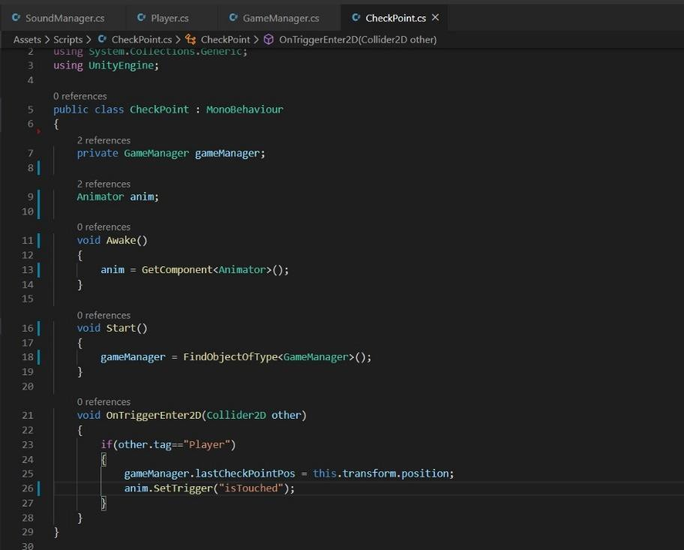

Script Checkpoit.

Los checkpoint son lugares que ayudan a guardar los avances de nuestro personaje,

iniciando la partida en un punto específico y no desde el punto de partida original.

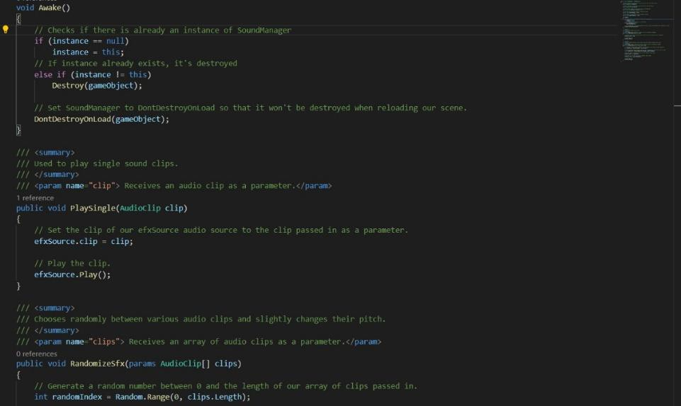

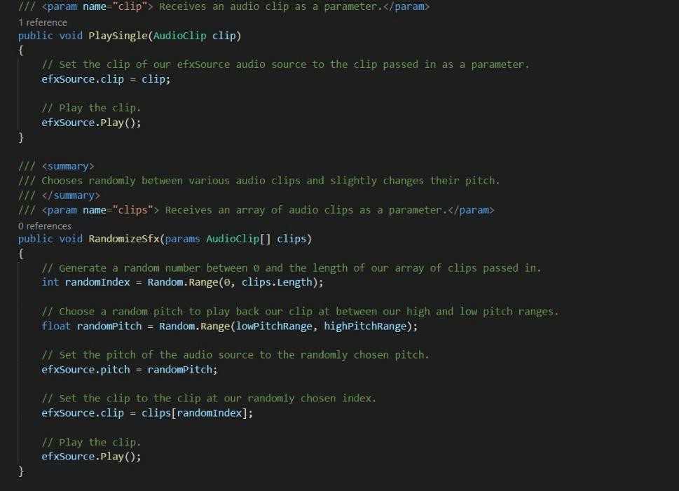

Script Música.

# CONCLUSIONES.

Desde ya mucho tiempo quedo claro que los juegos de video ya no son para simple entretenimiento, sino que ahora son complementos al aprendizaje, y a eso enfoca Eario Vros, dando resultados, en donde se ejercita la memoria al recordar donde se encuentra cada una de las trampas que frenan el avance del personaje. Por el lado del desarrollo, el uso de la lectura complementa el conocimiento requerido para la creación del juego plataforma.

En pocas palabras, el equipo se siente satisfecho por el resultado final, como el objetivo alcanzado, el cual era entretener, pero a su vez agilizar la memoria del jugador.

# REFERENCIAS.

1.- [Lengyel, Eric](https://www.elsotano.com/autor/lengyel-eric_135153) (2011). [Principios Generales Y Matemáticas Aplicadas](https://www.elsotano.com/libros-de/principios-generales-y-matematicas-aplicadas-1904/). [Cengage](https://www.elsotano.com/editorial/cengage-learning/4714/)

[Learning](https://www.elsotano.com/editorial/cengage-learning/4714/).

2.- Lengyel, Eric (2013). Matemáticas Para Videojuegos En 3D. [Cengage Learning](https://www.elsotano.com/editorial/cengage-learning/4714/). 3.- Goldstone, Will (*s.f*). Unity Game Development Essential. Packt Publishing.

4.- Norton, Terry (2013). Learning C# by Developong Games with Unity 3D Beginner´s Guida. Packt Publishing.

5.- Unity Documentation.. (2019). JSON Serialization. 2019, de Unity Sitio web: <https://docs.unity3d.com/Manual/JSONSerialization.html>

6**.-** Dan's Tools. (s.f). CSS Sprite Generator. s.f, de Dan's Tools Sitio web: https://spritegen.website-performance.org/

7.- *https://*[*www.freepng.es/png-fz9ojs/*](http://www.freepng.es/png-fz9ojs/)

8.- Johnson, R. E. (1987). Model/View/Controller. Department of C.S.

9.- Geoff Blake. (2013). Tutorial: Guía del principiante a Illustrator. 2013, de Geoff Blake Sitio web: https:/[/www.m](http://www.macprovideo.com/article/illustrator/tutorial-how-to-use-)a[cprovideo.com/article/illustrator/tutorial-how-to-use-](http://www.macprovideo.com/article/illustrator/tutorial-how-to-use-) illustrator/es

10.- Daniel Barcenas. (2016). ¿Qué sucede cuando Mario Bros muere?. 2016, de Daniel Barcenas Sitio web: https://[www.sopitas.com/video/que-sucede-mario-muere-](http://www.sopitas.com/video/que-sucede-mario-muere-) cae-precipicio/

11.- Barbara Obermeier. (2015). How to Switch Colors with Replace Color in Photoshop CS6. 2015, de Barbara Obermeier Sitio web:

https://[www.dummies.com/software/adobe/photoshop/how-to-switch-colors-with-](http://www.dummies.com/software/adobe/photoshop/how-to-switch-colors-with-) replace-color-in-photoshop-cs6/

12*.- https://graphicdesign.stackexchange.com/questions/27388/open-photoshop- smart-object-in-illustrator-instead-of-photosho*

13.- *Jesús Francisco Caro Cota . (2019). diseño de una api rest publica informativa utilizando tecnología java spring boot y su consumo en un sitio web con javascript ecmascript 6 . en diseño de una api rest publica informativa utilizando tecnología java spring boot y su consumo en un sitio web con javascript ecmascript 6 (21). universidad da vinci: universidad da vinci.*

14.- *https://github.com/Unity-Technologies/2d-extras#master*

15.- Mike Geig. (2014). Unity Game Development in 24 Hours. 2013, de Pearson Education, Inc Sitio web: <http://docshare02.docshare.tips/files/28607/286070481.pdf>

16.- *https://*[*www.freepng.es/png-fz9ojs/*](http://www.freepng.es/png-fz9ojs/)

17.- Unity.. (2013). Solution: Unity for mobile games . 2013, de Unity Sitio web: https://unity3d.com/files/solutions/unityformobile/Unity_For_Mobile_Guide.pdf

18.- Alan Thorn. (2010). Learn Unity for 2D Game Development. 2010, de Apress Sitio web: ttps:/[/www.aca](http://www.academia.edu/28371929/Learn_Unity_for_2D_Game_Development_-)d[emia.edu/28371929/Learn_Unity_for_2D_Game_Development_-](http://www.academia.edu/28371929/Learn_Unity_for_2D_Game_Development_-)

_TIA

19.- Alan Thorn. (2010). Learn Unity for 2D Game Development. 2010, de Apress 20.- Vladimir Gerasimov. (2019). Building Levels in Unity. 2019, de PacktPublishing

Sitio web: https://mydevbook.info/topics/game-development/unity-game-development/

21.- Simon Jackson. (2018). Unity 3D UI Essentials. 2018, de PacktPublishing Sitio web: https://mydevbook.info/topics/game-development/unity-game-development/

22.- John P. Doran . (2019). Unity 3.x Scripting. 2019, de PacktPublishing Sitio web: https://mydevbook.info/topics/game-development/unity-game-development/

23.- John P. Doran, Alan Zucconi. (2018). Unity 2018 Shaders and Effects Cookbook. Third Edition. 2018, de PacktPublishing Sitio web: https://mydevbook.info/topics/game-development/unity-game-development/

24.-. Pablo Farias Navarro. (2018). Learn Unity by Creating a 3D Multi-Level Platformer Game. 2018, de Zenva Sitio web: https://gamedevacademy.org/wp- content/uploads/2018/04/Learn-Unity-by-Creating-a-3D-Multi-Level-Platformer- Game.pdf

25.- https:/[/www](http://www.youtube.com/watch?v=KqSV_8454yo).[youtube.com/watch?v=KqSV_8454yo](http://www.youtube.com/watch?v=KqSV_8454yo)

26.- https:/[/www](http://www.youtube.com/watch?v=Ijz1mXQm7KU).[youtube.com/watch?v=Ijz1mXQm7KU](http://www.youtube.com/watch?v=Ijz1mXQm7KU)

27.- Matt Smith, Chico Queiroz. (2019). Unity 5.x Cookbook. 2019, de PacktPublishing Sitio web: https://mydevbook.info/topics/game-development/unity- game-development/

28.- <http://www.pixelsmil.com/2012/04/crear-y-animar-un-sprite-tutorial-paso.html>

29.- *https://*[*www.shutterstock.com/support/article/how-to-cut-an-image-in-illustrator*](http://www.shutterstock.com/support/article/how-to-cut-an-image-in-illustrator)

30.- Kyle D'Aous. (2019). Unity Game Development Scripting. 2019, de PacktPublishing Sitio web: https://mydevbook.info/topics/game-development/unity- game-development/

31.- https://docs.unity3d.com/Manual/animeditor-CreatingANewAnimationClip.html

32.- *https://graphicdesign.stackexchange.com/questions/27388/open-photoshop- smart-object-in-illustrator-instead-of-photoshop*

33.- *https://planetphotoshop.com/replace-color.html*

34.- https://docs.unity3d.com/Manual/Sprites.html

35.- https://docs.unity3d.com/Manual/JSONSerialization.html

36.- https://docs.unity3d.com/es/2018.4/Manual/Coroutines.html

37.- *video: https://*[*www.youtube.com/watch?v=bCZhqxU208A*](http://www.youtube.com/watch?v=bCZhqxU208A)

38.- Jate Wittayabundit. (2019). Unity 4 Game Development Hotshot. 2019, de PacktPublishing Sitio web: https://mydevbook.info/topics/game-development/unity- game-development/

39.- https://answers.unity.com/questions/1427984/how-to-make-object-move-from- one-random-point-to-a.html

40.- Jorge Palacios. (2019). Unity 5.x Game AI Programming Cookbook. 2019, de PacktPublishing Sitio web: https://mydevbook.info/topics/game-development/unity- game-development/page/2/

41.- https://helpx.adobe.com/illustrator/using/cutting-dividing-objects.html

42.- https://docs.unity3d.com/ScriptReference/Vector2.Lerp.html

43.- https://docs.unity3d.com/Manual/JSONSerialization.html

44.- *video: https://*[*www.youtube.com/watch?v=qpXxcvS-g3g*](http://www.youtube.com/watch?v=qpXxcvS-g3g)

*45.- video: https://*[*www.youtube.com/watch?v=qaUukEWZdVw*](http://www.youtube.com/watch?v=qaUukEWZdVw) *Unity Plataforma 2D - Luces 2D*

46.- *https://*[*www.graphic-design-employment.com/illustrator-how-to-cut-a-*](http://www.graphic-design-employment.com/illustrator-how-to-cut-a-) *shape.html*

47.- *video: https://*[*www.youtube.com/watch?v=WiORKUGRfaU*](http://www.youtube.com/watch?v=WiORKUGRfaU) *Unity Plataforma 2D - Enemigo y controlador de animación*

*48.- video: https://*[*www.youtube.com/watch?v=GdHMU2j0zzI*](http://www.youtube.com/watch?v=GdHMU2j0zzI) *Unity Plataforma 2D - Enemigo y descansos en patrullaje*

49.- *sitio web: https://normasapa.in/ FORMATO APA*

50.- Alan Thorn. (2012). Learn Unity for 2D Game Development vol2. 2012, de Apress Sitio web: